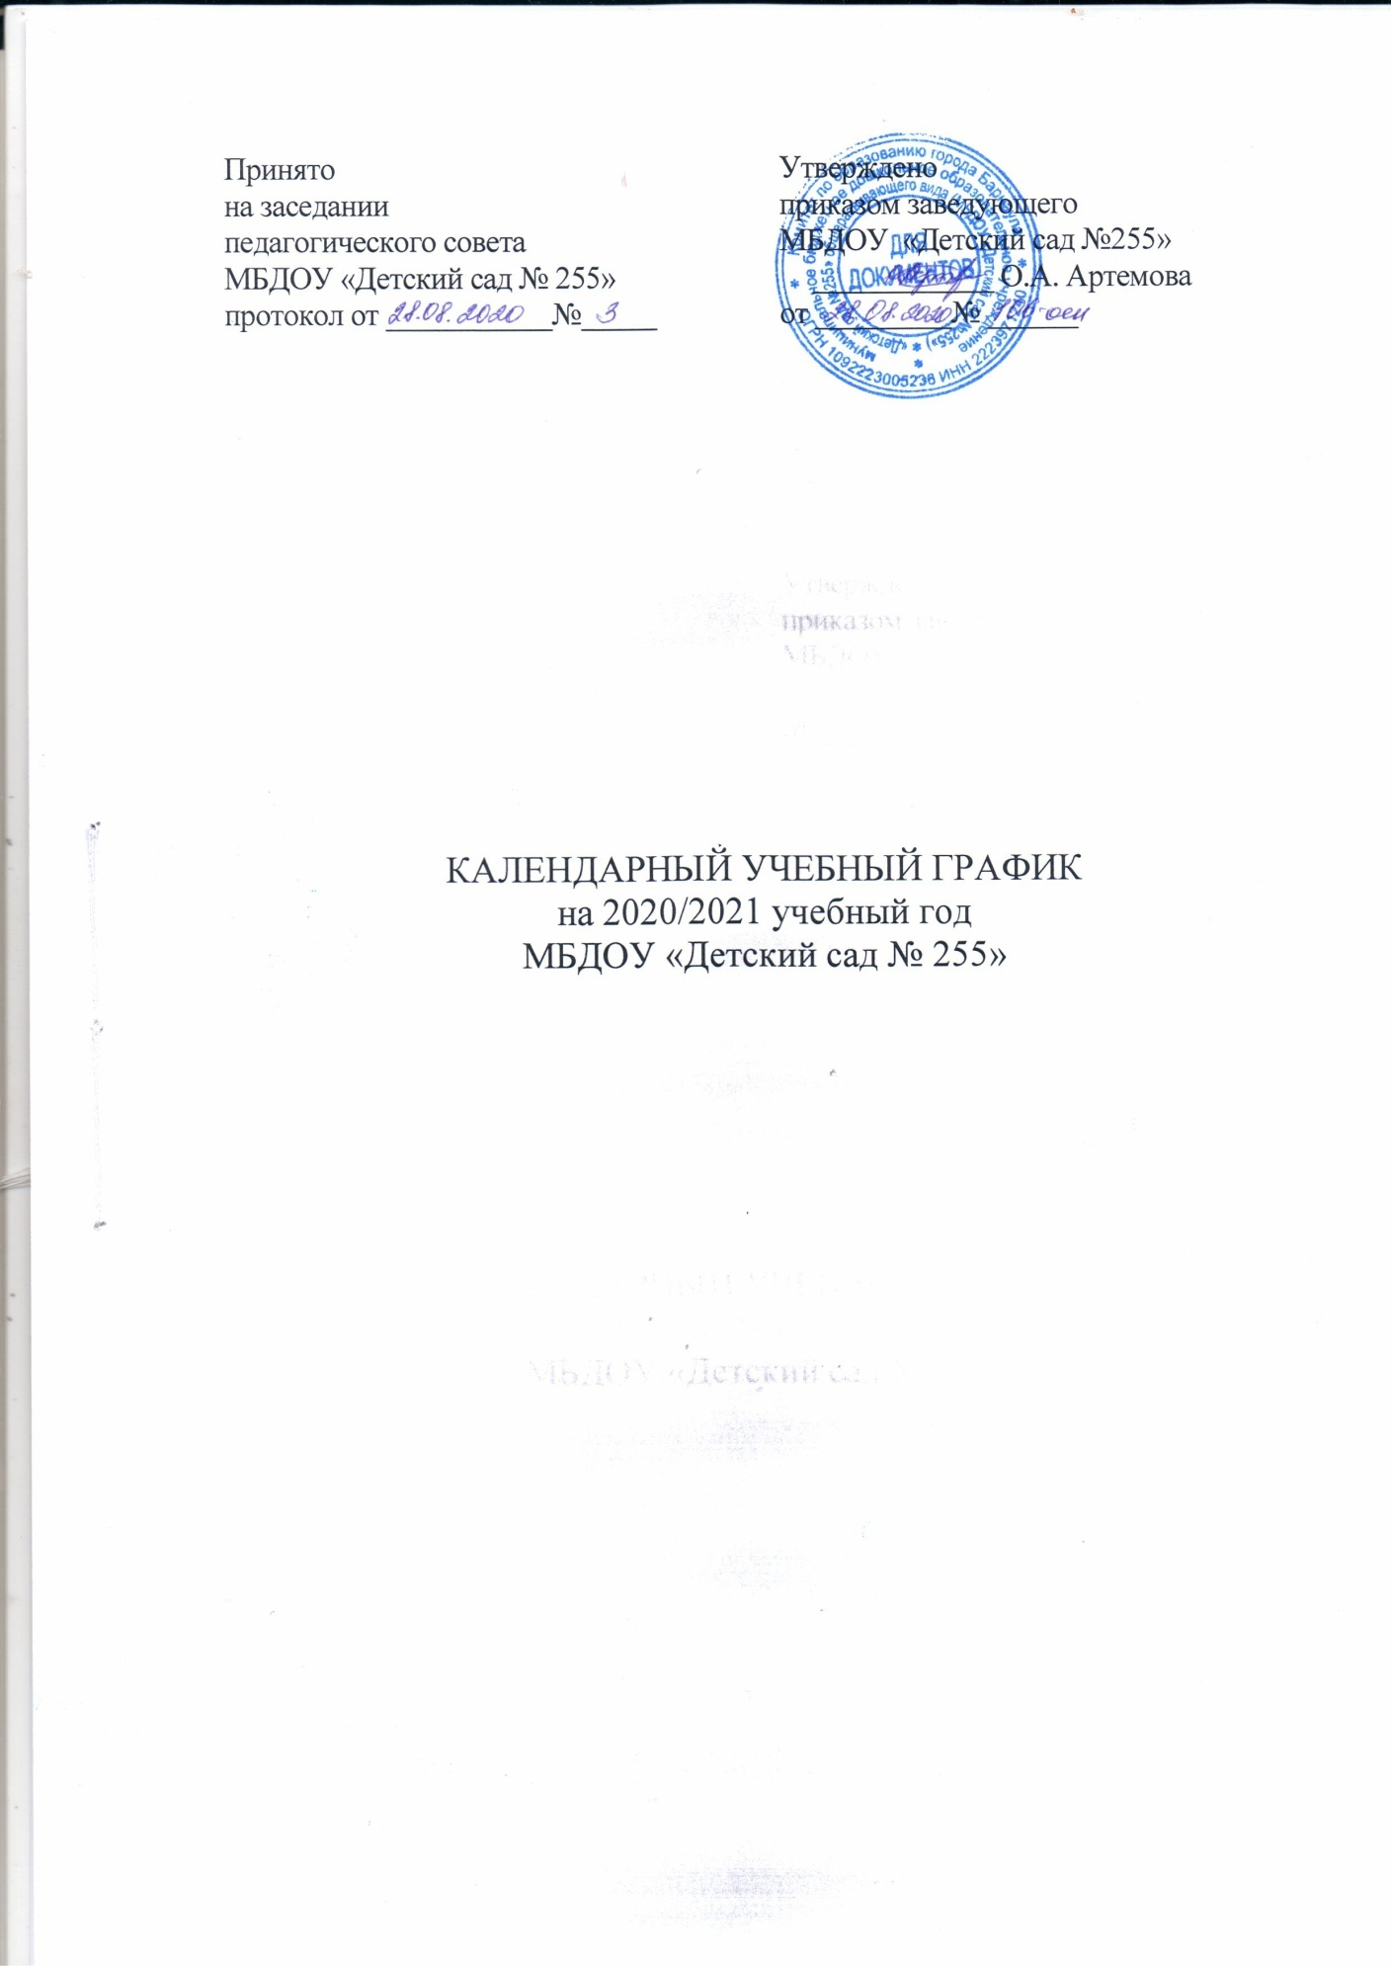

Пояснительная записка

Календарный учебный график - является нормативным документом, регламентирующим общие требования к организации образовательного процесса в 2020/2021 учебном году в муниципальном бюджетном дошкольном образовательном учреждении «Детский сад № 255» (далее МБДОУ).
Годовой календарный учебный график разработан в соответствии:
- Федеральным законом «Об образовании в Российской Федерации» (от 29.12.2012 года № 273-ФЗ);
- Приказом Министерства образования и науки РФ от 17.10.2013 г. №1155 «Об утверждении Федерального государственного образовательного стандарта дошкольного образования»;
-Приказом Министерства и науки РФ от 30.08.2013 № 1014 «Об утверждении порядка организации и осуществления образовательной деятельности по основным общеразвивающим программам- образовательным программам дошкольного образования»;
- Постановлением Главного государственного санитарного врача РФ от 15.05.2013 № 26 «Об утверждении СанПиН 2.4.1. 3049-13 «Санитарно-эпидемиологические требования к устройству, содержанию и организации режима работы дошкольных образовательных организаций»;
- Уставом МБДОУ «Детский сад №255»;
- Образовательной программой дошкольного образования МБДОУ «Детский сад № 255»
Годовой календарный учебный график учитывает в полном объеме возрастные, психофизические особенности воспитанников и отвечает требованиям охраны их жизни и здоровья. Содержание годового календарного учебного графика включает в себя следующее:
-режим работы МБДОУ;
- продолжительность учебного года;
- количество недель в учебном году;
- объем образовательной нагрузки;
- регламентацию образовательного процесса;
-праздничные дни;
- летний оздоровительный период;
- сроки проведения мониторинга эффективности педагогических воздействий.
Проведение мониторинга эффективности педагогических воздействий организовано согласно п.3.2.3 Федерального государственного образовательного стандарта с целью определения динамики индивидуального развития ребенка и оптимизации работы с группой детей. Реализация образовательной программы дошкольного образования МБДОУ предполагает оценку индивидуального развития детей. Такая оценка производится музыкальными руководителями, инструктором по физической культуре и воспитателями на начало и конец учебного года. В качестве основных методов, позволяющих выявить степень эффективности педагогических воздействий и оценить уровень развития детей в условиях МБДОУ используются:
-наблюдения,
- изучение продуктов деятельности детей;
- беседы.
Годовой календарный учебный график МБДОУ обсуждается и принимается на Педагогическом совете и утверждается приказом заведующего до начала учебного года. Все изменения, вносимые МБДОУ в годовой календарный учебный график, утверждаются приказом.
МБДОУ «Детский сад № 255» в установленном законодательством Российской Федерации порядке несет ответственность за реализацию в полном объеме образовательных программ в соответствии с годовым календарным учебным графиком.

Годовой календарный учебный график
Режим работы МБДОУ | 12-часовое пребывание
Продолжительность учебного года | 37 недель (185 дней)  Начало учебного года: 01.09.2020  Окончание учебного года: 31.05.2021
Продолжительность учебной недели | 5 дней (понедельник-пятница)  Выходные дни: суббота, воскресенье
Режим работы в учебном году | 12-часовое пребывание ( с 7.00 до 19.00)
Летний оздоровительный период | О 01.06.2021 по 31.08.2021  Летняя оздоровительная работа в воспитанниками осуществляется по разработанному участниками образовательных отношений и утвержденному заведующего плану.
Сроки проведения мониторинга эффективности педагогических воздействий | С 01.09.2020 по 11.09.2020;  С 20.05.2021 по 25.05.2021  (в процессе педагогического наблюдения, без специально отведенного времени)
Праздничные дни (выходные дни) в соответствии с производственным календарем 2020/2021 | День народного единства | 04.11.2020
 | Новогодние праздники | 01.01.2021-08.01.2021
 | День защитника отечества | 23.02.2021
 | Международный женский день | 06.03.2021-08.03.2021
 | Праздник весны и труда | 01.05-2021-03.05.2021
 | День Победы | 08.05.2021-10.05.2021
 | День России | 12.06.2021-14.05.2021

Возрастной контингент и количество групп

Возрастной контингент детей | Количество групп
Первая группа раннего возраста  (с 1,5 до 2лет) | 1
Вторая группа раннего возраста  ( с 2 до 3 лет) | 3
Младшая группа (с 3 до 4 лет) | 2
Средняя группа ( с 4 до 5 лет) | 2
Старшая группа ( с 5 до 6 лет) | 2
Подготовительная к школе группа  (с 6 до 7 лет) | 2
ИТОГО | 12

Учебный период
Календарная продолжительность учебного года | 39 недель
1 полугодие | 18 недель
2 полугодие | 21 неделя
Максимально допустимый объем образовательной нагрузки в день | Вторая группа раннего возраста | Младшая группа |  | Средняя группа |  | Старшая группа |  | Подготовительная к школе группа
 | 20 мин | 30 мин |  | 40 мин |  | 45 мин |  | 90 мин
Продолжительность НОД по реализации образовательных областей, не более | 10мин | 15мин |  | 20 мин |  | 20-25 мин |  | 30 мин
Перерывы между периодами НОД | Не более 10 мин
Регламент образовательного процесса | 1-2 |  | 2 |  | 2 |  | 2-3 |  |  | 3
 | Допускается осуществлять образовательную деятельность во вторую половину дня |  |  |  |  |  | Образовательная деятельность может осуществляться во второй половине дня после дневного сна, старшая группа не более 25 мин,.подготовительная группа- не более 30мин
Количество занятий в неделю | 11 |  | 10 |  | 10 |  | 12 |  | 13

Продолжительность НОД
и максимально - допустимый объем нагрузки
Вид НОД | Возрастные группы, кол - во НОД в неделю, продолжительность
 | Вторая группа раннего возраста (2-3 лет) |  |  | Младшая группа дошкольного возраста (3-4 лет) | Средняя группа дошкольного возраста (4 - 5 лет) |  | Старшая группа дошкольного возраста (5 - 6 лет) |  | Подготовительная  группа  дошкольного  возраста  (6 - 7 лет)
 | Социально- коммуникативное развитие
Занятия с педагогом- психологом | - |  | 1 |  |  | 1 |  | 1 |  | 1
 | Познавательное развитие
ФЭМП | 1/10мин |  |  | 1/15мин | 1/20мин |  | 1/20-25мин |  | 2/30мин
Ознакомление с  окружающим  миром | 1/10мин |  |  | 1/15мин | 1/20мин |  | 1/20-25мин |  | 1/30мин
 | Речевое развитие
Развитие речи | 2/10мин | 1/15мин |  |  | 1/20мин |  | 2/20-25мин |  | 2/30мин
 | Художественно - эстетическое развитие
Изобразительная деятельность:  Рисование | 1/10мин | 1/15мин |  |  | 1/20мин |  | 2/20-25мин |  | 2/30мин
Лепка | 1/10мин | 0,5/15мин |  |  | 0,5/20мин |  | 0,5/20-25мин |  | 0,5/30мин
Аппликация | - | 0,5/15мин |  |  | 0,5/20мин |  | 0,5/20-25мин |  | 0,5/30мин
Музыкальная деятельность | 2/10мин | 2/15мин |  |  | 2/20мин |  | 2/20-25мин |  | 2/30мин
Физическое развитие
Физическая культура (в помещении) | 2/10мин | 1/15мин |  |  | 1/20мин |  | 1/25мин |  | 1/30мин
Физическая культура (на воздухе) | 1/10мин | 1/15мин |  |  | 1/20мин |  | 1/25мин |  | 1/30мин
ИТОГО: | 11 | 11 |  |  | 11 |  | 13 |  | 14

Учебный план на 2020/2021учебный год
Вид НОД | Возрастная группа, количество НОД в неделю/год
 | Вторая группа раннего возраста (2-3) |  |  | Младшая группа дошкольного возраста (3-4) |  | Средняя группа  дошкольного  возраста (4-5) |  | Старшая группа  дошкольного  возраста (5-6) |  | Подготовительная группа дошкольного возраста (6-7)
 | Гр4 | Гр6 | Гр12 | Гр 3 | Гр 7 | Гр 1 | Гр5 | Гр 10 | Гр 11 | Гр8 |  | Гр9
Социально-коммуникативное развитие
Занятия с педагогом-психологом | - | - | - | 1/38 | 1/38 | 1/38 | 1/38 | 1/38 | 1/38 | 1/38 | 1/38
Познавательное развитие
Ознакомление с окружающим | 1/38 | 1/38 | 1/38 | 1/38 | 1/38 | 1/38 | 1/38 | 1/38 | 1/38 | 1/38 | 1/38
ФЭМП | 1/38 | 1/38 | 1/38 | 1/38 | 1/38 | 1/38 | 1/38 | 1/38 | 1/38 | 2/76 | 2/76
Речевое развитие
Развитие речи | 2/76 | 2/76 | 1/38 | 1/38 | 1/38 | 1/38 | 1/38 | 2/76 | 2/76 | 2/76 | 2/76
Художественно- эстетическое развитие
Рисование | 1/38 | 1/38 | 1/38 | 1/38 | 1/38 | 1/38 | 1/38 | 2/76 | 2/76 | 2/76 | 2/76
Лепка | 1/37 | 1/37 | 1/37 | 0,5/18 | 0,5/18 | 0,5/18 | 0,5/18 | 0,5/18 | 0,5/18 | 0,5/18 | 0,5/18
Аппликация | - | - | - | 0,5/19 | 0,5/19 | 0,5/19 | 0,5/19 | 0,5/19 | 0,5/19 | 0,5/19 | 0,5/19
Музыка | 2/74 | 2/74 | 2/73 | 2/74 | 2/74 | 2/74 | 2/74 | 2/74 | 2/74 | 2/74 | 2/74
Физическое развитие
Физическая культура в помещении | 2/74 | 2/74 | 2/74 | 2/74 | 2/74 | 2/74 | 2/74 | 2/74 | 2/74 | 2/74 | 2/74
Физическая культура на воздухе | 1/37 | 1/37 | 1/37 | 1/37 | 1/37 | 1/37 | 1/37 | 1/37 | 1/37 | 1/37 | 1/37
ИТОГО | 11/260 | 111/259 | 11/259 | 10/259 | 10/259 | 10/259 | 10/259 | 12/450 | 12/450 | 13/471 | 13/471

